Chị dâu của e có e bé mà bây giờ hk muốn giữ muốn bỏ đi thì khoảng bao nhiêu ạ

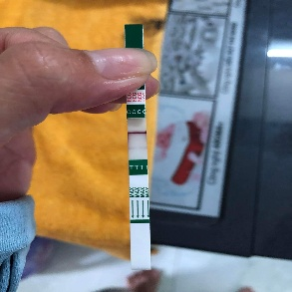



Trễ kinh nguyệt là 10 ngày rồi ạ

chị em có đi khám siêu âm gì chưa?



Dạ chưa ạ

trễ 10 ngày thì thai khoảng 6 tuần rồi em, tuổi thai này có thể dùng thuốc được thì chi phí không cao chỉ từ vài trăm nghìn thôi, nếu thai có cấu trúc phức tạp thì 1tr hơn em nha.

chị em có mấy bé rồi em?



Dạ 2 bé ròi ạ.

bé nhỏ nhất là bao nhiêu tuổi rồi em?



Dạ 3tuổi rưỡi

vậy thì mình có thể xử lý an toàn không ảnh hưởng đến sức khỏe em nha

giờ trước tiên nói chị ghé qua bên chị khám siêu âm kiểm tra lại cho chính xác xem tình trạng thai, kích thước tuổi thai ra sao, rồi tình trạng sức khỏe thế nào

sau khi có kết quả bs sẽ giúp mình xử lý an toàn không ảnh hưởng đến tử cung, buồng trứng và sức khỏe nha em.

thai càng nhỏ thì xử lý dễ và chi phí càng thấp

chị em hiện đang ở khu vực nào?



Dạ cung o long an giống e

giờ em nói với chị em, nếu quyết định rồi thì tranh thủ em nha, vì thai sẽ lớn nhanh mỗi ngày qua giai đoạn dùng thuốc thì mình phải can thiệp phương pháp khác lúc đó chi phí sẽ cao hơn rất nhiều.



Dạ c

em nói chuyện với chị em đi, có gì cần hỗ trợ cứ nhắn lại cho chị hướng dẫn nha.



C cho e đặt lịch khám trong hom nay nha

vâng, em nhắn họ tên của chị em và sđt đăng ký để chị sắp xếp cho mình lịch khám nha



Nguyễn thị anh thư  
0846199679

chị em sinh năm bao nhiêu? hôm nay định mấy giờ ghé sang được em ha?

1996 ạ

Khoảng 1h chiều ạ



Gio chuẩn bị đi ạ

vâng em, em nói chị em mang theo căn cước công dân để đối chiếu thông tin nhé

Nhắn Là Tới

11:32

đến báo số khám IR78 là được khám ưu tiên em nha



Dạ